ソフトウェア設計法及び演習

設計演習1 レポート

担当教員：関澤 俊弦

提出日：　5月　 27日 　学生番号：276156　　　 2 組　氏名：根本 貴大

共同作業者

　　　学生番号：276153　　　　 2 組　氏名：西ヶ谷 拓

　　　学生番号：　　　　　　　 組　氏名：

連絡事項（必要時のみ）

# 問1: 図書貸出システムの構造化分析

1. コンテキストダイアグラム

修正前

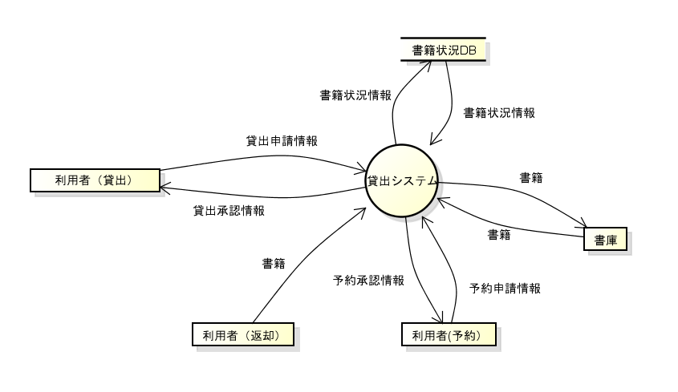

レベル0のDFDはDFD図を考えやすくするために、利用者を「貸出」、「返却」、「予約」の目的別に3つの分類をした。

貸出システムは受付の人間を含めたものと考えた。

修正後

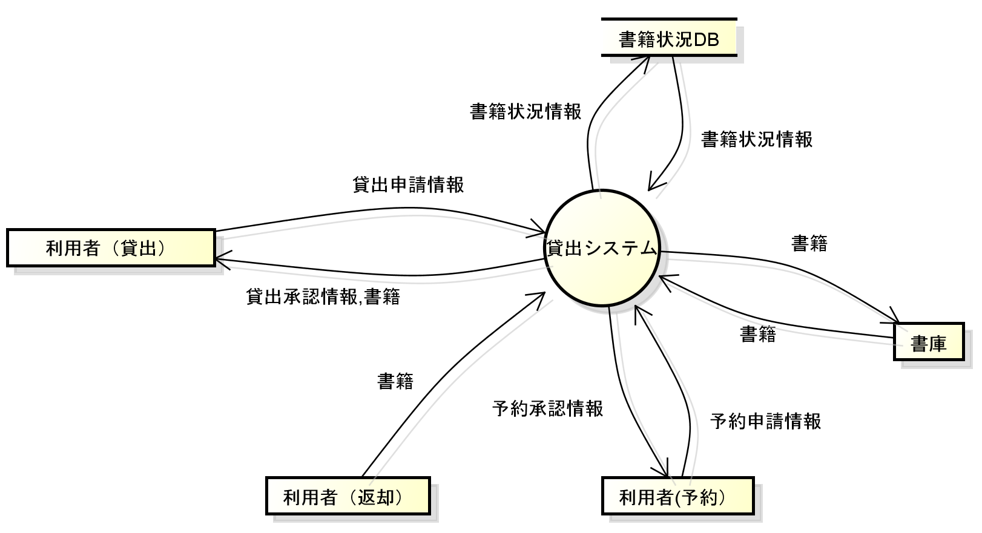

レベル0のDFDはDFD図を考えやすくするために、利用者を「貸出」、「返却」、「予約」の目的別に3つの分類をした。また、貸出システムは受付の人間を含めたものと考えた。

「利用者(貸出)」には「貸出承認情報」だけでなく「書籍」も送る。「書籍情報DB」に送られる「貸出状況情報」には「貸出情報」と「予約情報」が含まれる。

1. 機能階層図

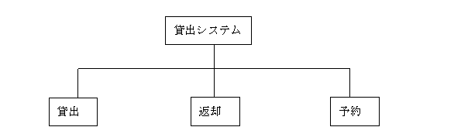

修正前

大きく独立した機能は「貸出」、「返却」、「予約」の3つであると考えた。

修正後

図書館の貸出機能を分析した結果「貸出」「返却」「予約」の3つの機能が同じくらいの抽象度の機能であると考えた。よって「貸出」「返却」「予約」の3つに分類した。

1. レベル1のDFD

修正前

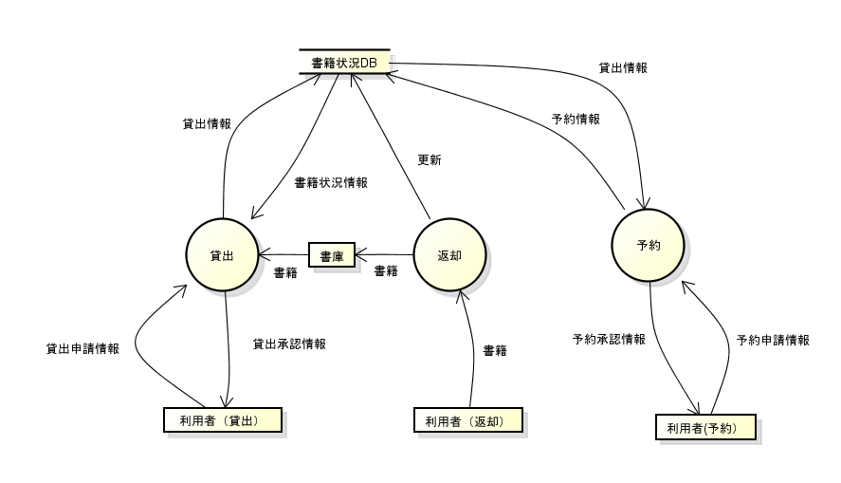

書籍状況データベースには、どの利用者が書籍を貸出しているのかといった「貸出情報」や、どの利用者が書籍を予約しているのかの「予約情報」などが格納されていく。

返却から書籍状況データベースに送られる「更新」は格納されている「貸出情報」を返却済みの情報で更新するものである。

修正後

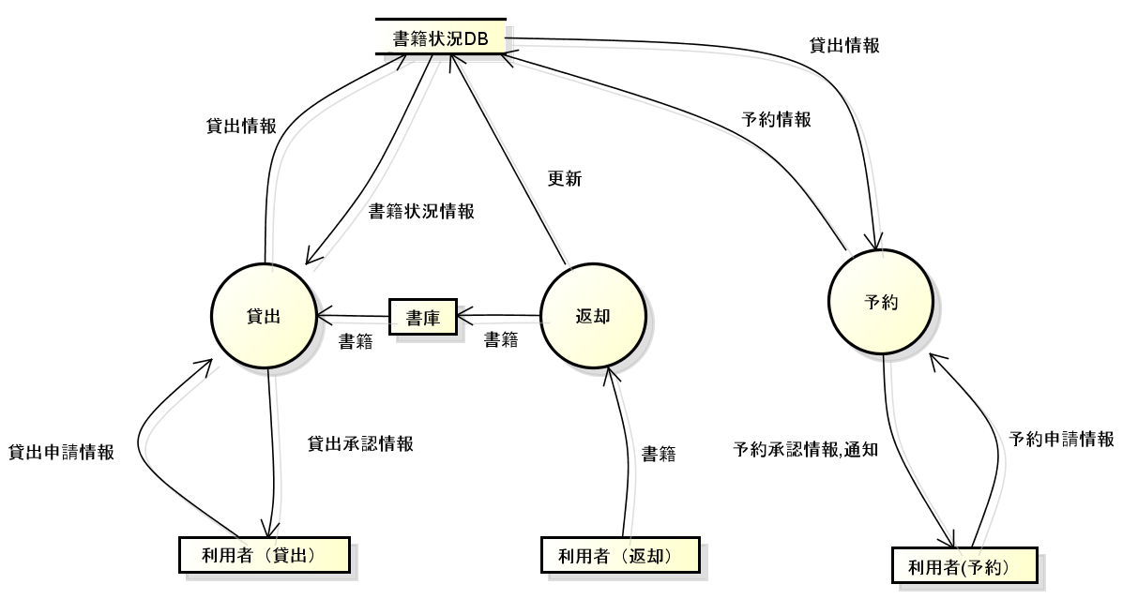

書籍状況データベースには、どの利用者が書籍を貸出しているのかといった「貸出情報」や、どの利用者が書籍を予約しているのかの「予約情報」などが格納されていく。

返却から書籍状況データベースに送られる「更新」は格納されている「貸出情報」を返却済みの情報で更新するものである。

「予約」から「利用者(予約)」に送られる情報は「予約承認情報」と「通知」の情報が送られる。

1. ER図

修正前

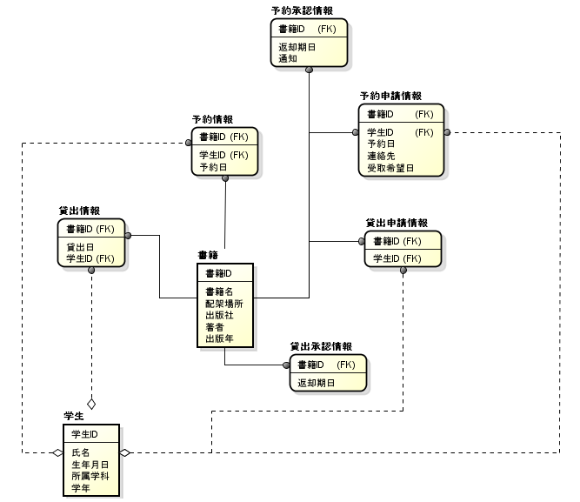

「貸出情報」が更新・蓄積されて貸出履歴となる。

各エンティティの主キーは「書籍ID」となった。

修正後

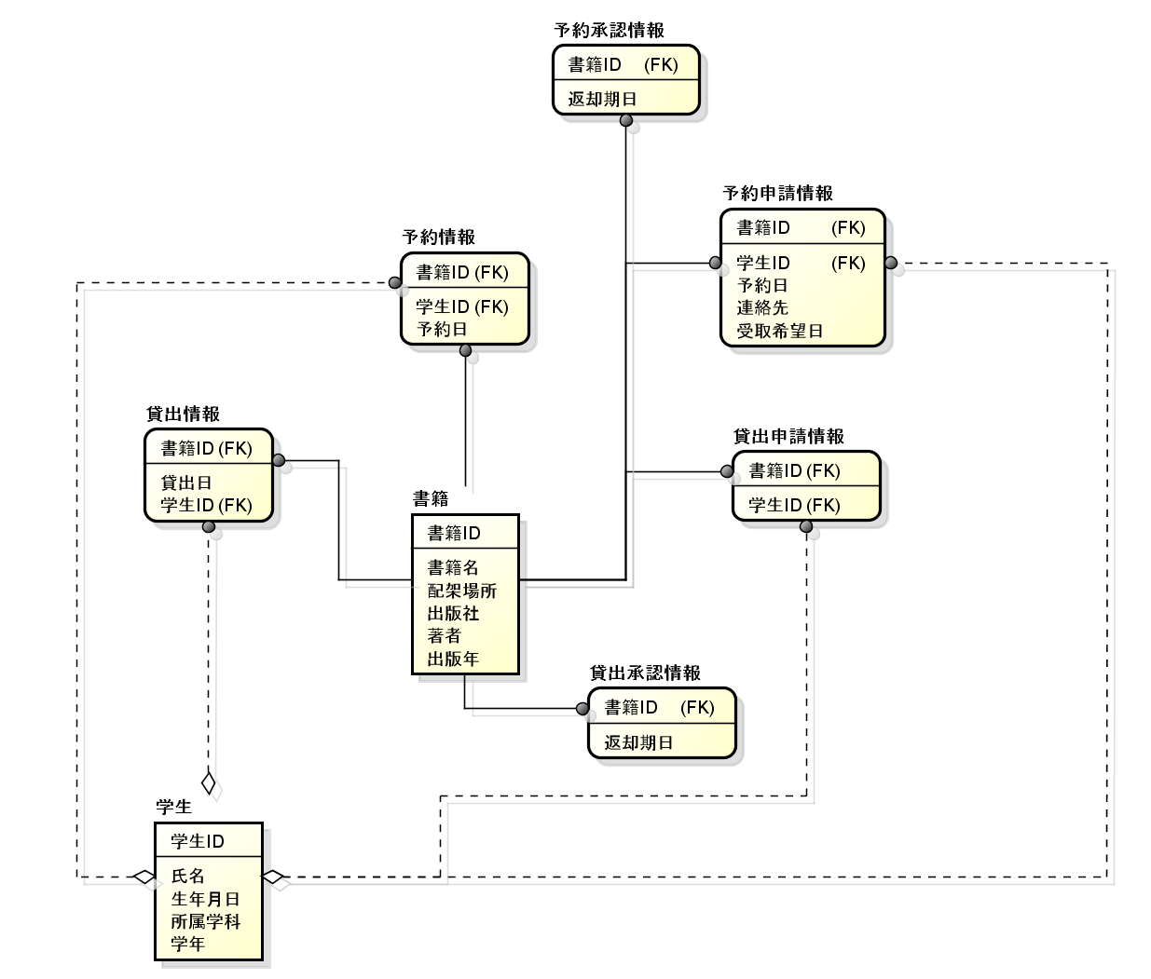

「貸出情報」が更新・蓄積されて貸出履歴となる。また、各エンティティの主キーは「書籍ID」となった。

　「予約承認情報」には「通知」は含まれない。

1. 問題点の分析

今回の設計演習で分析した問題点は以下の2つになった

(1)「書籍ID」が取得できない場合、各機能が使用できない。

(2)「学生ID」が取得できない場合においては「予約」以外の機能が使用できない。

(1)の問題点は図書館ということなので当然である。また、(2)の機能は日本大学の学生図書館なのでこちらも当然であるといえる。